Lastenheft
(Brühlwiesenschule Hofheim am Taunus)

Projekt: BWS-Sport-Choice

Auftraggeber: Brühlwiesenschule
Gartenstraße 28, 65719 Hofheim am Taunus
P. Grüning

Auftragnehmer: Bundeskriminalamt
Äppelallee 45, 65203 Wiesbaden
J. Gutberlet, L. Lichtenfels

Version | Datum | Autor(en)
1.0 | Sep-Nov/2018

Inhaltsverzeichnis
Zielbestimmung 3
Produkteinsatz 3
Produktfunktionen 4
Use Case Diagramm 4
Beschreibung zu Use Case-1 : Benutzer verwalten 4
Beschreibung zu Use Case-2 : Benutzer anlegen 4
Beschreibung zu Use Case-3 : Kurs zuweisen 4
Beschreibung zu Use Case-4 : Wahlzeitraum anlegen 4
Beschreibung zu Use Case-5 : Kurs wechseln 5
Beschreibung zu Use Case-6 : Alle Kurse anschauen 5
Beschreibung zu Use Case-7 : Kurs anlegen 5
Beschreibung zu Use Case-8 : Eigene Kurse anschauen 5
Beschreibung zu Use Case-9 : Kurs bearbeiten 5
Beschreibung zu Use Case-10 : Wahl abgeben 5
Offene Punkte 5
Produktdaten 5
Produktcharakteristiken 5
Systemumgebung 6
Hardwareumgebung 6
Softwareumgebung 6
Nicht-funktionale Anforderungen 6

Zielbestimmung
Die Einwahl der Berufsgymnasium(BG)-Schüler in die Sportkurse soll digitalisiert werden, also als Web-Anwendung zur Verfügung stehen. Zur Zeit erfolgt die Einwahl in Papierform und erfordert massiven Aufwand.
Der Aufwand, der für die Verwaltung der Schule durch die Sportkurswahl und Verteilung der Schüler in die Kurse entsteht, soll verringert werden.
Zu den Zielgruppen zählen die Verwaltung, die Sportlehrer und die BG-Schüler der Brühlwiesenschule (BWS).
Alle kennen sich bereits mit der Sportkurswahl aus, es ändert sich nur die Form, in der die Wahl und Einteilung der Kurse durchgeführt wird.

Produkteinsatz

Die Web-Anwendung wird für die Wahl und Einteilung der Kurse eingesetzt.
Der Ist-Zustand definiert sich folgendermaßen:
Die Sportlehrer teilen dem Sekretariat mit, welche Kurse sie für das folgende Jahr anbieten werden. Hierzu wird dann für jeden Kurs ein Dokument angefertigt, welches die Details zum Kurs, wie zum Beispiel die maximale Teilnehmerzahl, Beschreibung, Bewertung etc., beinhaltet. Jedes Dokument wird dann kurz vor bzw. während dem angesetzten Wahlzeitraum in der Schule aus gehangen.
Jeder BG-Schüler bekommt dann über den Tutor ein Formular, in dem die Erst-, Zweit- und Drittwahl eingetragen werden kann. Solange der Wahlzeitraum läuft, haben die Schüler die Möglichkeit sich zu entscheiden und zu wählen. Dann werden die Formulare vom Tutor gesammelt und im Sekretariat abgegeben.
Nun müssen alle Formulare ausgewertet werden und die Schüler müssen unter Beachtung der Erst-, Zweit- und Drittwahl vom Sekretariat in die Kurse eingeteilt werden. Hierfür gibt es bisher keinen automatischen Ablauf.

Die Web-Anwendung soll die Sportkurswahl in dem Sinne unterstützen, dass keine Formulare und sonstige Papierdokumente mehr nötig sind.
Die Kurse können von den Lehrern selbst eingetragen werden, die Schüler wählen dann ihren Wunschkurs und zwei weitere (Erst-, Zweit- , Drittwahl) und ein Algorithmus soll die Einteilung der Schüler in die Kurse, an denen sie dann tatsächlich teilnehmen dürfen, automatisieren.

Produktfunktionen
Use Case Diagramm

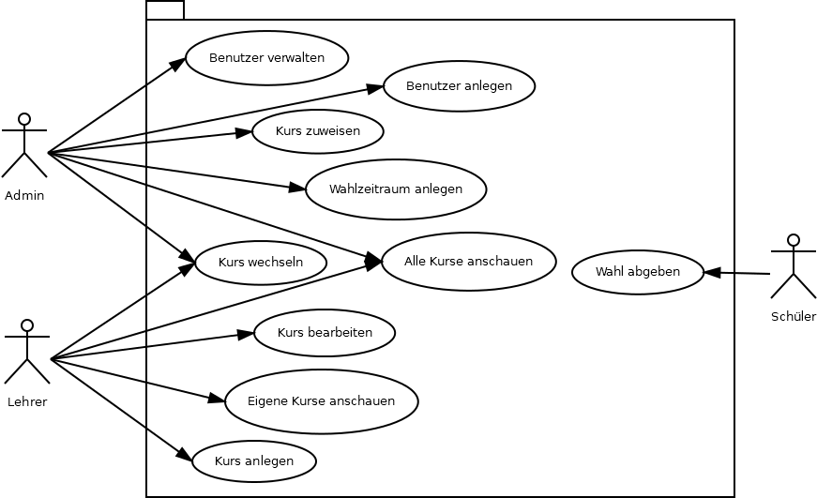
Abbildung 1: Use Case Diagramm mit den Produktfunktionen

Beschreibung zu Use Case-1 : Benutzer verwalten
Ein Admin soll vorhandene Benutzer verwalten können. Dazu gehört das Löschen und Bearbeiten eines Benutzers.

Beschreibung zu Use Case-2 : Benutzer anlegen
Ein Admin soll Benutzer anlegen können. Das heißt, er kann für Schüler und Lehrer Anmeldedaten erzeugen.

Beschreibung zu Use Case-3 : Kurs zuweisen
Ein Admin soll den Schülern manuell Kurse zuweisen können.

Beschreibung zu Use Case-4 : Wahlzeitraum anlegen
Ein Admin soll den Wahlzeitraum anlegen und festlegen können, in dem die Schüler wählen können.

Beschreibung zu Use Case-5 : Kurs wechseln
Ein Admin oder Lehrer kann zwei Schüler in deren Kursen tauschen, wenn diese auf eigenen Wunsch einen Tausch anfordern.

Beschreibung zu Use Case-6 : Alle Kurse anschauen
Ein Admin oder Lehrer kann sich alle Kurse anschauen, die angelegt wurden.

Beschreibung zu Use Case-7 : Kurs anlegen
Ein Lehrer soll Kurse anlegen können, in denen sich die Schüler einwählen können.

Beschreibung zu Use Case-8 : Eigene Kurse anschauen
Ein Lehrer soll sich seine eigenen Kurse anzeigen lassen können.

Beschreibung zu Use Case-9 : Kurs bearbeiten
Ein Lehrer soll Änderungen an seinem eigenen Kurs vornehmen können, nachdem er bereits angelegt wurde.

Beschreibung zu Use Case-10 : Wahl abgeben
Ein Schüler kann eine Erst-, Zweit- und Drittwahl aus den vorgegebenen Kursen wählen und dies als seine Wahl abspeichern.
Offene Punkte
Die automatische Zuweisung von Schülern in Kurse, mittels eines Algorithmus, soll erst in einer späteren Version implementiert werden.
Produktdaten
Für die Anwendung werden folgende Daten gespeichert:
- Schülerdaten (Vorname, Nachname, Tutor, Stufe)
- Lehrerdaten (Vorname, Nachname, Kürzel)
- Anmeldedaten für Schüler, Lehrer, Admin
- Angelegte Kurse
- Wahlen der Schüler
- Wahlzeitraum
Produktcharakteristiken
Die Web-Anwendung soll als Finale-Version auf einem Server der BWS laufen.
Schüler, Lehrer und Admins können dann über eine URL auf die Web-Anwendung zugreifen, auch von Zuhause aus.
Über ihren angelegten Benutzer können Sie sich dann in der Anwendung einloggen.
Systemumgebung
Hier werden alle wesentlichen Parameter der Systemumgebung beschrieben, soweit diese bereits festgelegt sind:

Hardwareumgebung
- Server der BWS soll als Host für die Webanwendung dienen

Softwareumgebung
- Betriebssystemunabhängige Web-Anwendung

Nicht-funktionale Anforderungen

Die Anwendung soll dem Design der bereits vom Bundeskriminalamt entwickelten Elternsprechtagsplattform entsprechen, soweit dies möglich ist.

